Мероприятие

ВИКТОРИНА: « ЗНАТОКИ ПРИРОДЫ «
Участники уч-ся 3-4 класс
Задачи: способствовать расширение кругозора детей их знаний об окружающем мире; раскрыть важность рационального использования и охраны окружающей природы; способствовать воспитанию экологической культуры, бережного отношения к окружающей природе, желанию заботиться о ней воспитание чувства ответственности за свой поступки по отношению к объектам природы;
2 команды
3 класс 4 класс
1 Зубаиров М 1 Магомедов А
2 Исаев З 2 Юсупова Ф
3 Османова К 3 Юсупова Ф
4 Юсупова М
1-я команда 2-я команда

Задание команды задание команды
ЦАРСТВО РАСТЕНИЙ ЦАРСТО ЖИВОТНЫХ
1-й конкурс Узнай растение 1-й конкурс Забавные зверюшки
Правила друзей природы Лесные загадки
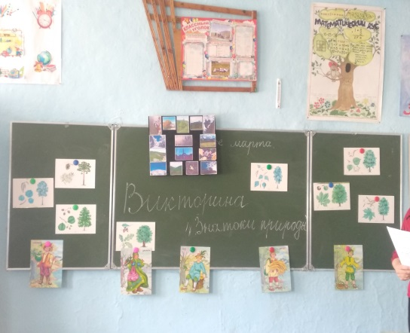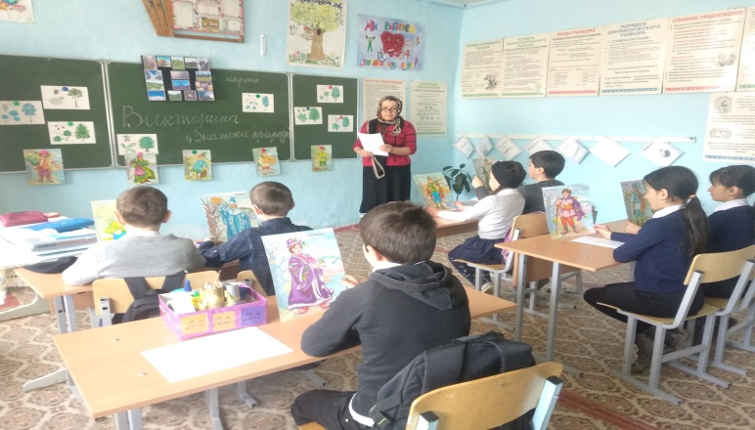
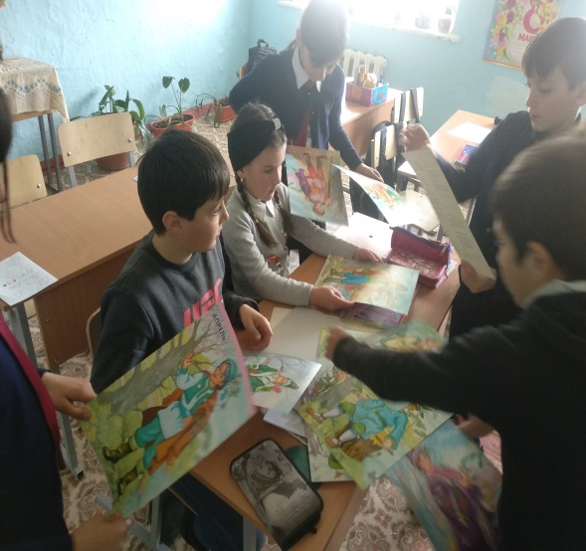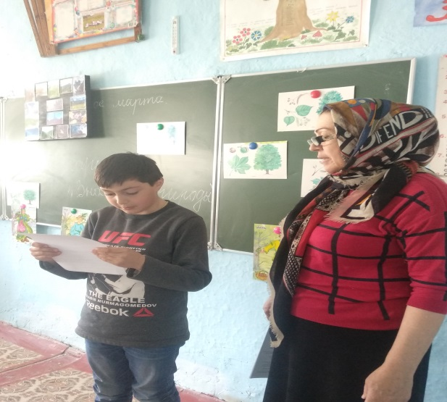

1-место- 4 класс
2-место -3 класс

Руководитель кружка: Керимова З.М.

